День индейцев
Подготовительная работа: Накануне дети делятся на пять племен, придумывают название, выбирают вождя, готовят боевой клич. Перед игрой племена наносят гримом боевую раскраску. Игру судят ведущий и верховный вождь.
Ход мероприятия:

Ведущий:
Чтоб шло веселье на ура,
Я приглашаю вас сюда
Богу нашему поклониться,
Подичиться, подивиться.
Коли бог сидит вот здесь,
И народ собрался весь,
Пора праздник начинать
Индейскую землю открывать!

Ведущий проводит ритуал посвящения в индейцы:
- Почешем пальцами левой ноги правую ладонь,
- Левой рукой через голову подёргаем себя за мочку правого уха,
- Подёргаемся, помотаем головой, выбросим из головы дурные мысли,
- Плюнем через левое плечо.

Ведущий: К нам спустилась с небес приближенная к Великому Маниту – Полная Луна.

Полная Луна: Приветствую все племена, мне ранее не знакомые! Я бывала на многих полях битвы, но клянусь пятьюдесятью бобровыми шкурами, что никогда не видела ваших племен, кто вы? Я хочу знать.
(каждое племя скандирует своё название и боевой клич, показывает своё приветствие)

Ведущий: Сегодня на тропу боя вышли 5 племен:
- ____________________
- ____________________
- ____________________
- ____________________
- ____________________

Они сразятся в смекалке, меткости, ловкости, уме и скорости. За победу в конкурсе племя будет получать ку (орлиное перо). Победит в состязании то племя, которое наберёт больше ку.
Прежде чем приступить к конкурсу, каждый индеец должен усвоить законы Земли краснокожих.

Законы Земли краснокожих

- Индеец не ноет ни при каких обстоятельствах.
- Индеец никогда не останавливается на полпути.
- Девиз индейцев: «Один за всех и все за одного».
- Один индеец никогда не бросит в беде другого.
- За нарушение вышеназванных правил Совет племени может изгнать индейца из племени.

Полная луна: Я надеюсь, что вы все достойно справитесь с предстоящими испытаниями и не раз будете рассказывать о своих приключениях друзьям в дни, когда снега покроют сопки. Лучшее племя получит от меня тотем Великого Маниту.

Бой №1 «Идол»

Племя из подручного материала должно сделать себе идола, которому будет приносить свои победные тотемы. Оценивается аккуратность и оригинальность.

Бой №2 «Ума палата»

Племена собираются вокруг «костра» и отвечают на вопросы викторины.

- Туфелька Золушки – простая или золотая? (Хрустальная)
- У колобка на шее был бант или галстук? (Ничего не было)
- Зимой и летом одним цветом – это волк или заяц? (Ёлка)
- Котенок Гав гавкает или тявкает? (Мяукает)
- Кого водила на поводке Шапокляк – кошку или собаку? (Крысу)
- Сколько человек тянули репку? (Трое)
- Сколько козлят съел волк в сказке «Волк и семеро козлят»? (Шесть)
- Мальвина – брюнетка или блондинка? (Девочка с голубыми волосами)
- Чиполлино – это помидорчик или тыковка? (Луковичка)
- Белые медведи ловят пингвинов в воде или на льду? (Белые медведи и пингвины живут на разных полюсах)

Бой №3 «Капля ловкости»

Пронести ложкой воду (перелить воду из стакана в банку). Побеждает то племя, у которой больше воды будет в банке.
Бой №4 «Меткий стрелок»

Дартс. У каждого индейца по три попытки. Очки всего племени суммируются и побеждает то, которое набрало большее количество очков.
Бой №5 «Следопыт»

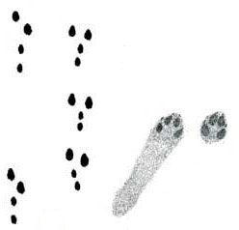
На листочках нарисованы следы животных. Задача племён – узнать, каким животным они принадлежат и восстановить картину того, что здесь происходило ночью.
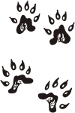
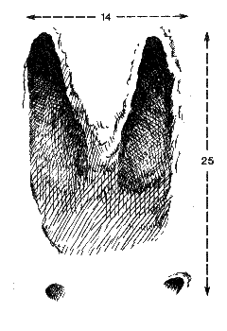
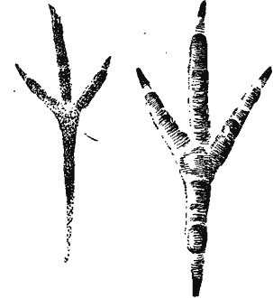
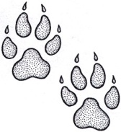
Следы волка Следы зайца Следы вороны Следы мыши Следы лося
Бой №6 «Язык краснокожих»

Ведущий показывает жестами три сигнала. Задача племён отгадать, что это они обозначают на языке индейцев.
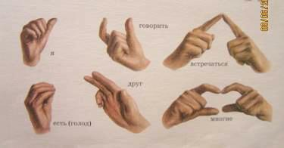
Ведущий: Да благословит вас Великий Маниту! Дело сделано с ловкостью индейцев. Сейчас объявят победителей.
Вы справились с заданием, как настоящие индейцы!
Объявление победителей

Полная луна: Настроенье, каково?
Дети: Во! (показывают большой палец)
Полная Луна: Все такого мнения?
Дети: Да!
Полная Луна: Молодцы!
Дети: Ура!
Полная Луна: Мы – индейцы ничего?
Дети: Мы индейцы – ВО!

Вручение тотема

1 племя | 2 племя | 3 племя | 4 племя | 5 племя
Ума палата | Капля ловкости | Меткий стрелок | Следопыт | Язык краснокожих
Капля ловкости | Ума палата | Следопыт | Язык краснокожих | Меткий стрелок
Меткий стрелок | Язык краснокожих | Ума палата | Капля ловкости | Следопыт
Следопыт | Меткий стрелок | Язык краснокожих | Ума палата | Капля ловкости
Язык краснокожих | Следопыт | Капля ловкости | Меткий стрелок | Ума палата

Маршрутный лист племя ______________________

Название боя | Количество ку
Ума палата
Капля ловкости
Меткий стрелок
Следопыт
Язык краснокожих

Маршрутный лист племя ______________________

Название боя | Количество ку
Капля ловкости
Ума палата
Язык краснокожих
Меткий стрелок
Следопыт

Маршрутный лист племя ______________________

Название боя | Количество ку
Меткий стрелок
Следопыт
Ума палата
Язык краснокожих
Капля ловкости

Маршрутный лист племя ______________________

Название боя | Количество ку
Следопыт
Язык краснокожих
Капля ловкости
Ума палата
Меткий стрелок

Маршрутный лист племя ______________________

Название боя | Количество ку
Язык краснокожих
Меткий стрелок
Следопыт
Капля ловкости
Ума палата

